ZENITH DÁ AS BOAS-VINDAS A "KLAUS", DJ, CRIATIVO MULTIMÉDIA E NOVO AMIGO DA MARCA, NA FESTA WATCHES & WONDERS PILOT

Genebra, 29 de março de 2023: A festa Watches & Wonders da ZENITH, realizada na histórica Brasserie des Halles de l’ile na margem do rio Ródano, assinalou a comemoração da Manufatura pelo lançamento da nova coleção Pilot e a animação da noite ficou a cargo do novo amigo da marca: o DJ italiano e criador de conteúdos Tudor Laurini, mais conhecido por Klaus.

Artista, criador, contador de histórias e ávido colecionador de peças ZENITH, Klaus faz parte de uma nova geração de sonhadores com sucesso na era digital. Klaus iniciou o seu percurso em adolescente, e a sua paixão pela música motivou-o a compor e gravar música eletrónica. Além da música, Klaus decidiu partilhar as suas aventuras, emoções e experiências, encontrando pessoas com a mesma mentalidade em todo o mundo. Em 2013, começou a criar vídeos para partilhar o seu processo criativo, que por sua vez o levou a aprender tudo sobre edição de vídeo, grafismo e modelação 3D. Rapidamente, Klaus conquistou uma legião de fãs no YouTube e outras plataformas, tornando-se uma das personalidades italianas com maior destaque do seu tempo.

Apesar dos obstáculos iniciais para se tornar produtor musical e DJ numa idade tão precoce, Klaus nunca desistiu dos seus sonhos. Sem descurar a sua educação tradicional, Klaus aprendeu o que é preciso para se tornar um produtor musical de sucesso, documentando o seu progresso para todos verem. Klaus criou um canal no YouTube em constante crescimento, chegou às pessoas através da sua música e das suas aventuras criativas, e alcançou o estrelato ao encontrar uma forma de integrar os diferentes interesses, sem sacrificar a sua sinceridade e os seus valores.

Relativamente ao que significa alcançar o estrelato, Klaus referiu "As estrelas sempre guiaram a humanidade. Para mim, representam um ponto de referência na noite. Tendo em conta que o logótipo do meu projeto pessoal, Wanderlust Vision, é uma estrela e o nosso lema é "a strong desire to wander" (um forte desejo de viajar), a minha missão enquanto ser humano é manter a mentalidade e a fisicalidade das viagens, absorvendo conhecimentos e inspirando-me no mundo. A ideia de me aproximar das estrelas conduz-me numa viagem constante em direção ao futuro, aceitando os desafios diários e estimulando mentes."

Quando não está no estúdio musical ou atrás de uma mesa de mistura, Klaus gere o seu projeto "Wanderlust Vision", que combina as suas diversas paixões em múltiplos setores num diálogo constante entre tradição e inovação. O objetivo do projeto Wanderlust Vision consiste em informar e promover a cultura associada ao conceito de viajar como experiência de crescimento e aprendizagem, combinando vários ambientes como a música, a cozinha, a arte, o desporto, o vestuário e muito mais. As colaborações e experiências puramente imersivas que o projeto oferece permitiram ao Klaus estabelecer pontes de ligação entre as suas diferentes atividades e assim alcançar um público ainda mais amplo, retirar as pessoas das suas zonas de conforto e continuar a descobrir novos horizontes.

A relojoaria é também uma fonte de fascínio, presente desde muito cedo na educação de Klaus. "Desde criança que o meu pai alimentou em mim a paixão pela relojoaria e por todos os pequenos pormenores que compõem este mundo pleno de legado. Curioso por natureza, fascina-me o modo como as coisas funcionam, especificamente a perfeita sincronia dos pequenos mecanismos, capazes de definir os dias e as fases da lua, numa constante busca pela perfeição. Cultura, investigação e aprendizagem são motivadores vitais que me dão energia e constituem oportunidades para me manter inovador, indo além dos padrões estabelecidos e do que é comum. Tenho muito orgulho em integrar a família ZENITH como amigo da marca, pela verdadeira ligação emocional aos valores que a Marca promove, da conservação do artesanato, passando pela inovação sem limites até à abordagem contemporânea ao universo multimédia."

Muitos dos projetos Wanderlust Vision de Klaus giram em torno da experiência de viagem, em que os percursos e os encontros são tão cativantes quanto o destino, uma abordagem que se reflete perfeitamente na nova coleção ZENITH Pilot. Naturalmente, Klaus escolheu o cronógrafo Pilot Big Date Flyback da ZENITH como relógio de eleição. A ZENITH está entusiasmada por criar e partilhar experiências únicas com o Klaus.

ZENITH: TIME TO REACH YOUR STAR.

A ZENITH existe para inspirar todas as pessoas a seguirem os seus sonhos e a tornarem-nos realidade, contra todas as probabilidades. Desde a sua fundação em 1865, a ZENITH tornou-se a primeira manufatura relojoeira suíça com integração vertical e os seus relógios têm acompanhado figuras extraordinárias que sonharam mais alto e se esforçaram por alcançar o impossível, desde o voo histórico de Louis Blériot sobre o Canal da Mancha até ao salto em queda livre estratosférico e recordista de Felix Baumgartner. A Zenith destaca também mulheres visionárias e pioneiras, celebrando os feitos alcançados e criando a plataforma DREAMHERS, na qual as mulheres podem partilhar as suas experiências e inspirar outras mulheres a concretizar os seus sonhos.

Tendo na inovação a sua estrela-guia, a ZENITH usa movimentos exclusivos desenvolvidos e manufaturados internamente em todos os seus relógios. Desde a criação do El Primero em 1969, o primeiro calibre de cronógrafo automático do mundo, a ZENITH desenvolveu a mestria na precisão de alta frequência e oferece medições em frações de segundo, com uma precisão de 1/10 de segundo na coleção Chronomaster e de 1/100 de segundo na coleção DEFY. Porque a inovação é sinónimo de responsabilidade, a iniciativa ZENITH HORIZ-ON atesta o compromisso da marca para com a inclusão, diversidade, sustentabilidade e bem-estar dos colaboradores. A Zenith tem vindo a moldar o futuro da relojoaria suíça desde 1865, acompanhando aqueles que ousam desafiar-se a si próprios e alcançar novos patamares. Agora, é a sua vez de atingir o céu.

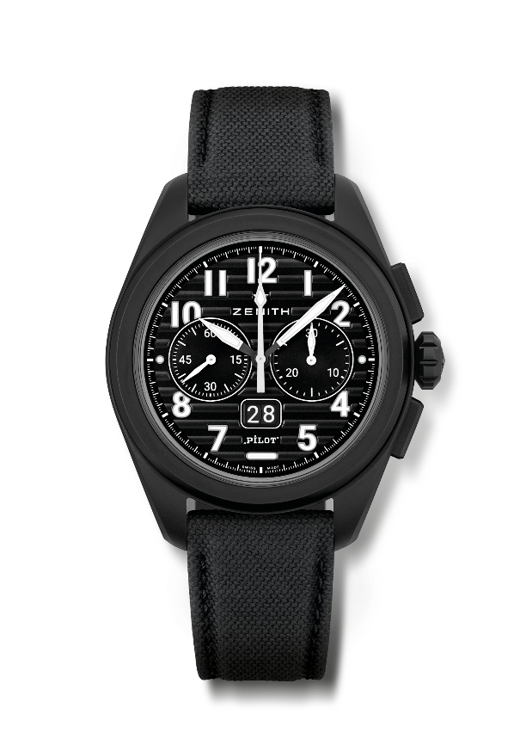
PILOT BIG DATE FLYBACK
Referência: 49.4000.3652/21.I001

Pontos principais: cronógrafo automático com roda de colunas El Primero com função flyback. Função de data grande patenteada às 6 horas. Salto da data grande instantânea em 0,007 segundos (0,02 para estabilização e salto dos discos). Sistema de braceletes totalmente intercambiáveis
Movimento: El Primero 3652, automático
Frequência: 36 000 VpH (5 Hz)
Reserva de marcha: aprox. 60 horas
Funções: horas e minutos no centro. Ponteiro pequeno dos segundos às 9 horas
Função de data grande instantânea às 6 horas. Cronógrafo Flyback. Contador de 30 minutos às 3 horas
Acabamentos: massa oscilante preta especial "horizonte artificial Pilot"
Preço: 13400 CHF
Material: cerâmica preta microjateada
Estanqueidade: 10 ATM
Caixa: 42,5 mm
Mostrador: preto com ranhuras horizontais
Índices das horas: algarismos árabes aplicados em SuperLuminova SLN C1
Ponteiros: preto e branco com SLN C1
Bracelete e fivela: entregue com 2 braceletes: uma bracelete em borracha preta com "efeito Cordura" e uma bracelete caqui com "efeito Cordura". Triplo fecho extensível em aço com revestimento em PVD preto.

